من هو المجاهد الكبير
الدكتور على عزت بيجوفيتش
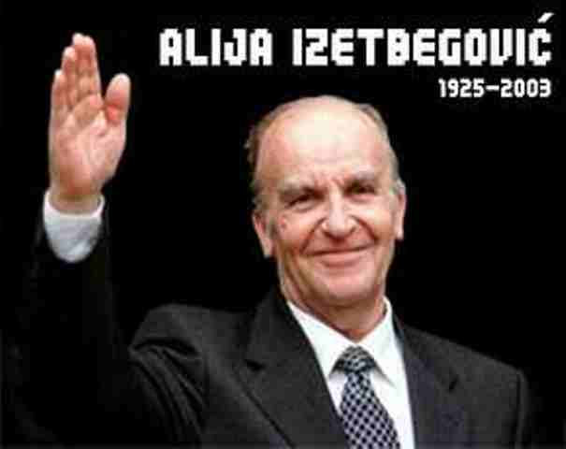

ولد الدكتور علي عزت بيجوفيتش (18 محرم 1344 هـ / 8 أغسطس 1925 - 23 شعبان 1424 هـ / 19 أكتوبر 2003) (بالبوسنية: أول رئيس جمهوري لجمهورية البوسنة والهرسك بعد انتهاء حرب البوسنة والهرسك، هو ناشط سياسي بوسني وفيلسوف إسلامي، مؤلف لعدة كتب أهمها الإسلام بين الشرق والغرب ولد في مدينة بوسانا كروبا البوسنية لأسرة بوسنية عريقة في الإسلام، واسم عائلته يمتد إلى أيام الوجود التركي بالبوسنة، فالمقطع بيگ في اسم عائلته هو النطق المحلي للقب "بك" العثماني، ولقبه عزت بيجوفيتش يعني علي بن عزت بك.
تعلم في مدارس العاصمة سراييفو، وتخرج من جامعة سراييفو تخصص القانون، وعمل مستشاراً قانونياً لمدة 25 سنة، ثم اعتزل وتفرغ للبحث والكتابة، نشأ علي عزت بيجوفيتش في وقت كانت البوسنة والهرسك جزءاً من مملكة يوغسلافيا التي تحكمها أسرة ليبرالية، ولم يكن التعليم الإسلامي جزءاً من المناهج الدراسية، وكان علي عزت وهو لا يزال شاباً واعياً بأهمية أن يتعرف على دينه الإسلام ويقرأ فيه قراءة مستفيضة، فاتفق مع بعض زملائه في المدرسة أن ينشئوا نادياً مدرسياً أو جمعية للمناقشات الدينية سموه ملاذي مسلماني أي الشبان المسلمين والتي تطورت فيما بعد، فلم تقتصر في نشاطها على الاجتماعات والنقاشات وإنما امتدت إلى أعمال اجتماعية وخيرية، وأنشأ بها قسماً خاصاً بالفتيات المسلمات. استطاعت هذه الجمعية أثناء الحرب العالمية الثانية أن تقدم خدمات فعالة في مجال إيواء اللاجئين ورعاية الأيتام والتخفيف من ويلات الحرب، وإلى جانب هذه الأنشطة تضمنت برامج الجماعة برنامجاً لبناء الشخصية، وقد تأثرت الجمعية بأفكار أخرى جاء بها بعض الطلاب البوسنويين الذين تعلموا في جامعة الأزهر.
وحينما احتلت النازية الألمانية مملكة يوغوسلافيا وأحالتها لجمهورية فاشية قاطعت جمعية الشبان المسلمين النظام الفاشي، وضايق هذا الفعل النظام، فحرمها من الشرعية القانونية، وفي جمهورية يوغوسلافيا الاشتراكية الاتحادية السابقة تحت زعامة قائدها القوي جوزيف بروز تيتو كان بيغوفيتش معارضاً بارزاً، وسجن عدة مرات في عهد تيتو، وكان كثيراً ما يتهم من قِبل أطراف صربية وكرواتية بأنه من داعمي الأصولية الإسلامية. تسلم بيغوفيتش رئاسة جمهورية البوسنة والهرسك من 19 نوفمبر عام 1990 إلى 5 أكتوبر 1996 بعد التوقيع على اتفاقية دايتون، ومن ثم أصبح عضواً في مجلس الرئاسة البوسني من عام 1996 إلى عام 2000، يعد علي عزت بيغوفيتش من الموقعين في عام 1995 على اتفاقات دايتون للسلام التي أنهت الحرب ووضعت أسس تشكيل رئاسة حكومية ثلاثية الأطراف تضم المسلمين والصرب والكروات في البوسنة والهرسك تحت مسمى مجلس الرئاسة البوسن
حديثه قبل وفاته
في لقاء مع بعض الذين زاروا علي عزت بيغوفيتش للاطمئنان على صحته قال الرئيس البوسني السابق: «لا أستطيع الخروج من البيت ولكني أستطيع المشي لبضع خطوات داخل البيت وآمل أن تتحسن صحتي في الربيع»، وتابع: «صحتي ليست على ما يرام فبعد 75 عاماً جاء الوقت لأصبح مريضاً»، وعبر بيغوفيتش عن سعادته بحلول عيد الأضحى قائلاً: «أتمنى لجميع المسلمين الصحة الجسدية والسلام في حياتهم وكل عيد والمسلمون أفضل مما كانوا عليه»، وتحدث عن وصيته لشعبه فقال: «اعملوا لتكونوا أفضل مما كنتم قبل الحرب»، وعن موقفه من الوضع السائد في بلاده قال: «معركة توحيد البوسنة وترسيخ الديمقراطية تتقدم خطوة خطوة وسوف تنتصر البوسنة»، وأضاف بيغوفيتش: «لقد قلت هذا سنة 1995 بأن الأمم المتحدة لن توافق مستقبلاً على تغيير الحدود الدولية مجدداً في البلقان والذين يفهمون غير ذلك كمن يضرب برأسه الحائط وسواء عاجلاً أم آجلاً سيدركون ذلك
الوفاة
توفي علي عزت بيغوفيتش 19 أكتوبر 2003 عن عمر 78 عام، في مستشفى ساراييفو المركزي الذي دخله في السادس من سبتمبر عام 2003 نتيجة إصابته بحال إغماء أدت إلى سقوطه أرضاً ونتج عنه كسور في أربعة من ضلوعه. وكان تدهور حالته الصحية قد استدعى نقله إلى قسم العناية الفائقة في المستشفى قبل عشرة أيام من وفاته، نتيجة ضعف في أداء القلب ونزيف دموي في الرئتين، ما أدى إلى وفاته في الساعة 2:25 من بعد الظهر بتوقيت البوسنة 12:25 ظهراً بتوقيت غرينيتش، وأعلن نبأ الوفاة رسمياً سليمان تيهيتش العضو المسلم في مجلس الرئاسة البوسني الذي نعى الزعيم البوسني الراحل، وأبلغ الصحافيين أن مشاورات تجرى مع عائلته في شأن مراسم الجنازة، وكان آخر زعيم أجنبي زار بيغوفيتش قبل يوم من وفاته هو رئيس الوزراء التركي (حينها) رجب طيب اردوغان الذي جاء إلى ساراييفو خصيصاً لتفقد حاله الصحية.
ويشكل موت علي عزت بيغوفيتش نهاية حقبة الحرب في البلقان، إذ توفي الرئيس الكرواتي فرانيو تودجمان في ديسمبر كانون الأول من عام 1999، بينما الرئيس الصربي في تلك الحقبة سلوبودان ميلوشيفيتش أطيح به من السلطة، وقبض عليه في عام 2001، ومن وقتها وهو يمثل للمحاكمة أمام محكمة العدل الدولية في لاهاي لارتكابه مجازر وجرائم حرب في البوسنة حتى وفاته.[69]
وكانت تحقيقات محكمة العدل الدولية في لاهاي مع علي عزت بيغوفيتش مستمرة وفي التقدم، ولكن هذه التحقيقات انتهت وتوقفت مع وفاته، وبعد وفاته كانت هناك مبادرة لإعادة تسمية جزء من الشارع الرئيسي في سراييفو من أوليتشا مارسالا تيتا (شارع المارشال تيتو) ومطار سراييفو الدولي على شرفه، ولكن وبعد اعتراضات من السياسيين في جمهورية صرب البوسنة والمجتمع الدولي ومبعوث الأمم المتحدة بادي أشداون، فشلت كل هذه المبادرات،[72] وفي 11 أغسطس 2006 لحقت أضرار قوية على قبر علي عزت بيغوفيتش في مقبرة كوفاشي في سراييفو، جراء قنبلة ألقيت عليه، لم يتم تحديد هوية المفجر

